НАЦІОНАЛЬНИЙ ТЕХНІЧНИЙ УНІВЕРСИТЕТ УКРАЇНИ

“КИЇВСЬКИЙ ПОЛІТЕХНІЧНИЙ ІНСТИТУТ ІМЕНІ ІГОРЯ СІКОРСЬКОГО”

Факультет інформатики та обчислювальної техніки

Кафедра обчислювальної техніки

Лабораторна робота №1.1

з дисципліни

“Програмування мобільних систем”

Виконала:

студентка групи ІВ-82

ЗК ІВ-8207

Гусакова Вікторія

Київ 2021

**Без варіанту**

**Скріншот роботи додатка**

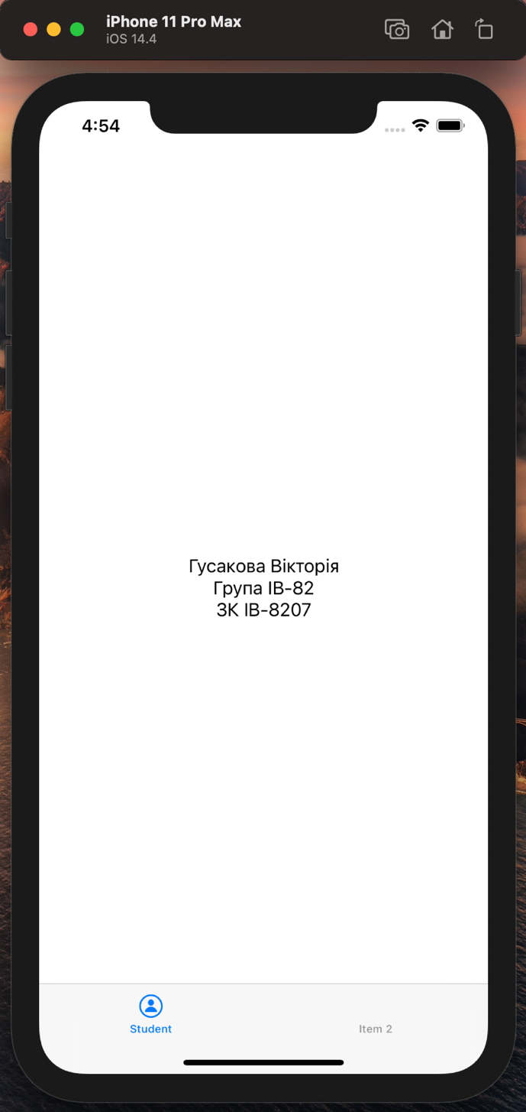

**Висновок**